TERMO DE REFERÊNCIA

Reforma de quadras esportivas no Parque Esportivo Eduardo Gomes

|  |  |
| --- | --- |
| Processo administrativo na | Unidade Administrativa interessada: Secretaria Municipal de Esporte e Lazer |
| Objetivo :  Reforma de uadras es ortivas no Par ue Es ortivo Eduardo Gomes. | |
| Motivação:  A Secretaria Municipal de Esporte e Lazer procura apoiar ações que tenham como finalidade realizar atividades e trabalhos ligados a área de Esporte e Lazer. Viabilizar e        promover atividades e ações para população canoense através de programas e projetos que fomentem o esporte e o lazer. O projeto para a reforma das quadras de tênis e volei no Parque Esportivo Eduardo foi aprovado pela Caixa Econômica Federal, gerando o Contrato de Repasse ME 843675/2017 - Operação 1038099-80, no entanto, a cobertura da quadra poliesportiva será realizada através do Convênio com a Secretaria de Estado do Esporte e      Lazer — SEL no 112/2022 para a recuperação de espaços esportivos.  Justificamos a contratação de pessoa jurídica especializada para realizar a reforma de quadras de acordo com o orçamento e planilhas anexos ao processo e contrato de repasse da Caixa. | |
| Descrição sucinta do objeto:  Reforma de quadras esportivas no Parque Esportivo Eduardo Gomes de acordo com o Contrato de Repasse ME 843675/2017 e Convênio com a Secretaria de Estado de Esporte e Lazer - SEL no 112/2022 Programa de Recuperação de Espaços Esportivos. | |
| Descrição analítica do objeto:  Construção de anexos para atender a todas as quadras, contendo vestiários, sanitários, sala administrativa, copa, depósito e lavabo. Construção da cobertura metálica e revitalização da quadra poliesportiva. (Total da área de modernização : 1072, 25 m2) | |
| Local da execução:  Av. Guilherme Shell 4.400 ( Parque Eduardo Gomes)-Bairro Fátima | |
| Prazo de execução: | |

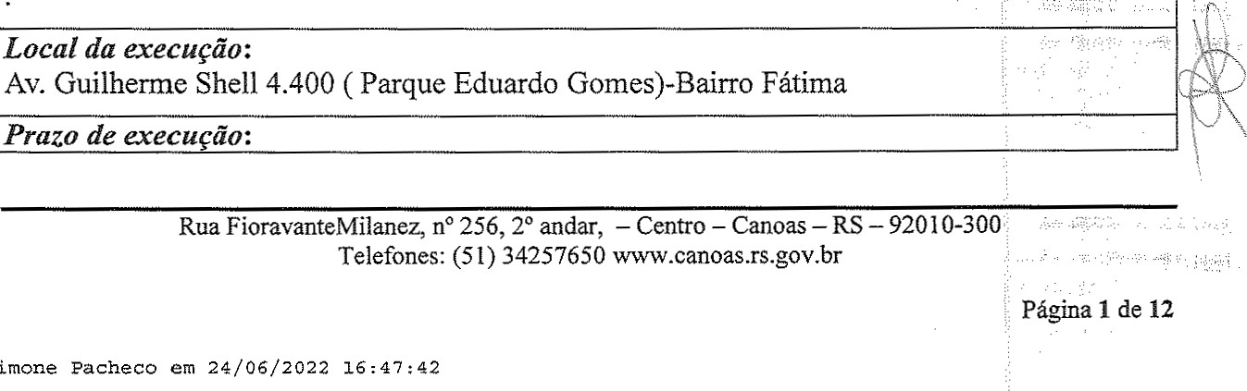Contrato de Repasse Me 843675/2017 e Convênio SEL no 112/2022

|  |
| --- |
| Para a execução dos serviços o prazo será de 06(seis) mesesapós o recebimento da Ordem de Início dos Serviços. |
| Metodologia de execução: Empreitada por preço unitário |
| Subcontratação:  Será permitida subcontratação de serviço dos seguintes itens: vigia noturno, estrutura metálica, instalação de telhas metálicas, estaqueamento, instalação de ar condicionado, instalação de gradil metálico, instalação de tela eletrosoldada, instalação de esquadrias, colocação de vidros, instalação de rede lógica, prevenção contra incêndio e sistema CFTV sendo expressamente vedada qualquer outra subcontratação.  Atenção: o subcontratado deverá atender a todos os requisitos de habilitação exigidos para a contratada. |
| Forma de pagamento:  Os pagamentos serão efetuados em parcelas mensais, conforme medição dos serviços efetivamente executados. |
| Requisitos paraformalização do pagamento:  Devem ser protocoladas:  - Planilha de medição assinada pelo fiscal do contrato; |
| Reajuste:  O reajuste dos valores contratados se dará conforme as disposições da Lei no 10.192/2001 e do Decreto Municipal 110433/2021. |
| Compensaçõesfinanceiras:  As penalizações e compensações se darão conforme as disposições da Lei no 8666/1993 e o decreto 126/2019. |
| Prazos e condições para o recebimento provisório e definitivo:  Após a contratação, os serviços deverão ser iniciados no prazo máximo de 05 (cinco) dias, a contar da data de recebimento da Ordem de Início de Serviço.  A empresa deverá enfregar as ART 's / RRT's de execução devidamente pagas, antes do    início efetivo dos serviços ao fiscal do contrato.  Para o Terrno de Recebimento Provisório, a obra deverá estar concluída e o mesmo será emitido após vistoria final pela fiscalização e apresentação do protocolo de vistoria do APPCI. O Termo de Recebimento Provisório deverá ser solicitado junto a Cenfral de Atendimento ao Cidadão - CAC.  O Termo de Recebimento Definitivo somente será emitido após obtenção do APPCI e se não houver nenhum problema com a obra. Poderá ser fornecido após 30 dias da emissão do Termo de Recebimento Provisório e deverá ser solicitado na Central de Atendimento ao Cidadão - CAC. |



|  |
| --- |
| Garantia contratual:  Deve ser apresentada garantia contratual de 5% do valor do contrato. |
| Gestor do contrato.  Nome/cargo: Carlos Volmar Jaques Lanes — Matrícula 124303  Servidor da Secretaria requisitante. |
| Fiscal administrativo do contrato.  Nome/cargo:  Após a contratação será indicado um profissional da Secretaria Municipal de Esporte e  Lazer.  Atribuições:  Ao fiscal administrativo caberá fiscalizar os aspectos administrativos e financeiros do contrato. |
| Fiscal técnico do contrato.  Nome/cargo: será indicado um profissional da Prefeitura Municipal de Canoas, Arquiteto ou Engenheiro civil  Afribuições:  l. O fiscal designadofiscalizará a qualidade do serviço e se o mesmo está em conformidade com normas contratuais e as normas técnicas exigíveis, podendo rejeitar o que não estiver de acordo com as normas técnicas e a qualidade exigível, responsabilizando-se a CONTRATADA pela realização de novos serviços, às suas expensas, no prazo determinado pelo fiscal, computando-se o tempo despendido como atraso, a quem incumbirá:   1. . 1. Emitir pareceres ou outro documento técnico que demonstre à boa ou má execução dos serviços objeto deste contrato;   1.2. Emitir notificações à contratada demonsfrando objetivamente os descumprimentos  contratuais verificados pela fiscalização.  2. A fiscalização exercerá rigoroso controle em relação à qualidade dos serviços executados, a fim de possibilitar a aplicação das penalidades previstas quando desatendidas as disposições a ela relativas. |
| Capacidade técnica:   1. Registro na entidade competente.   Certificado de Registro da Licitante e do(s) Responsável(is) Técnico(s) indicado(s) no Conselho Regional de Engenharia e Agronomia — CREA ou Conselho de Arquitetura e    Urbanismo - CAU, dentro de seu prazo de validade.   1. Qualificação profissional do responsável técnico.   O responsável técnico deve ser arquiteto ou engenheiro civil. |

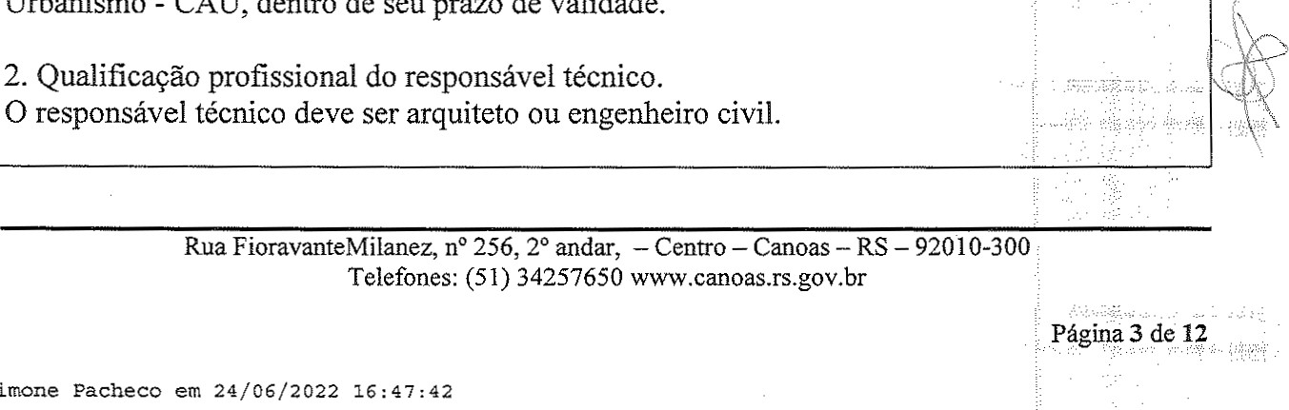

|  |
| --- |
| 1. Atestado de capacidade técnico-operacional. Não se aplica 2. Atestado da capacidade técnico-profissional.   Comprovação de Capacidade Técnica Profissional, através da apresentação de Atestado(s) de Capacidade Técnica, fornecido por pessoa jurídica de direito público ou privado devidamente registrado pelo CREA/CAU e acompanhado(s) da(s) CAT(s) — Certidão de Acervo Técnico, emitida(s) pelo CREA/CAU, pelo qual o profissional(is) indicado(s) comprove(em) ter executado obra compatível em característica com o objeto da licitação, devendo apresentar, obrigatoriamente, no mínimo, as seguintes características similares ao objeto:   * 1. Referir-se a construção de ginásio ou edificação similar;   2. Referir-se a execução de estrutura em concreto armado.   3. Referir-se a execução de estrutura metálica   4. Referir-se a execução de instalações elétricas em baixa tensão;   5. Referir-se a execução de instalações hidrossanitárias;   6. Referir-se a execução de estaqueamento, exceto microestacas;   Não será aceito atestado de obra inacabada, executada parcialmente, ou em consórcio com outras empresas  Prova de que o responsável técnico indicado pertence ao quadro permanente da licitante na data da abertura da licitação, deverá ser feita mediante a apresentação de carteira profissional (CTPS) ou ficha de registro de empregados (FRE), no caso de vínculo empregatício, de ato    constitutivo, contrato social ou estatuto, devidamente registrado no órgão competente, no caso de vínculo societário, admissível Contrato de Prestação de Serviço;    O profissional indicado pela licitante para fins de comprovação da capacitação técnica profissional deverá participar da obra objeto da licitação, admitindo-se a substituição por profissionais de experiência equivalente ou superior, desde que aprovada pelo confratante.   1. Quadro de profissional técnico, mínimo exigível, e relação de equipamentos disponíveis.   Declaração de disponibilidade dos equipamentos e indicação do (s) responsável (eis) Técnico (s) pela execução do objeto da licitação, devidamente registrado no CREA/CAU, assinada por representante legal ou por procurador / credenciado, munido de procuração hábil, nos termos da Lei, ou de carta de credenciamento, nos termos do modelo anexo.   1. Declaração de reconhecimento do local da obra.   A empresa deverá apresentar uma declaração de reconhecimento do local da obra/serviço, assinada pelo(s) responsável (is) técnico (s) indicado (s), nos termos do modelo anexo.  7. Atendimento de lei especial. Não se aplica.  8. |

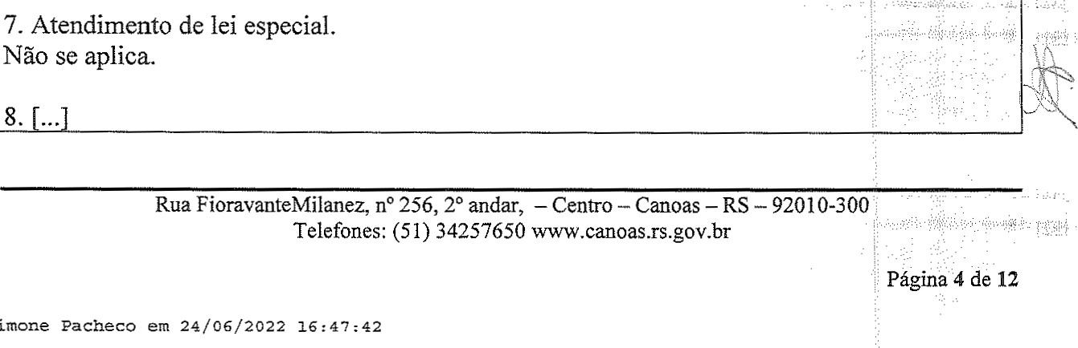

|  |
| --- |
| Oufros documentos:  Declaração Formal de que a licitante se compromete a elaborar os Programas de Prevenção de Segurança e Saúde no Trabalho, conforme anexo assinada pelo representante legal da empresa |
| Capacidade econômica:  Por se tratar de assunto não pertinente ao Escritório de Projetos, sugere-se a utilizaçãodos padrões usuais da Prefeitura Municipal de Canoas. |
| Modalidade de licitação sugerida. Concorrência |
| Tipo de licitação sugerida. Menor Preço |
| Outras informações complementares.  Informação 01 - Formação do preço  Para formação do orçamento estimado utilizou-se a fonte SINAPI desonerado mês de referência Abril de 2022, BDI de 26,44%, BDI Diferenciado de de 82,31 portanto, aceitos como preços praticados no mercado.  e  Encargos  Informação 02 - Retirada dos projetos, orçamento descriminado e memoriais,  As empresas interessadas em participar do certame poderão obter, sem custos, cópias dos arquivos dos projetos e memoriais relativos à obra no Escritório de Projetos, Rua FioravanteMilanez, 256—20 andar, através de um pen drive ou solicitação através de email para fernando.adomes@canoas.rs.gov.br.  Informação 03 — informações de ordem técnica  As informações de ordem técnica poderão ser obtidas junto ao Escritório de Projetos, na Rua Fioravante Milanez,256 20 andar, Centro (51) 3425-7650, com o Engo Fernando Adomes.  Informação 04 — informações de ordem técnica a serem acrescidas na cláusula condições gerais e das obrigações da contratada  Constituir-se-ão obrigações da CONTRATADA as seguintes, para a totalidade dos serviços:  1. Atender rigorosamente o disposto nos itens do presente edital e contrato, responsabilizando-se pela segurança, eficiência e adequação dos métodos, mão de obra, materiais e equipamentos utilizados na execução da obra e serviços bem como deverá atender as normas técnicas definidas pela Associação Brasileira de Normas Técnicas (ABNT);   1. Realizar com seus próprios recursos todos os serviços relacionados com o objeto do Contrato, de acordo com as especificações nele determinadas, assumindo a responsabilidade técnica pela execução dos mesmos; 2. Re arar, corri ir, remover, reconstruir, ou substituir, às suas ex ensas, no total |

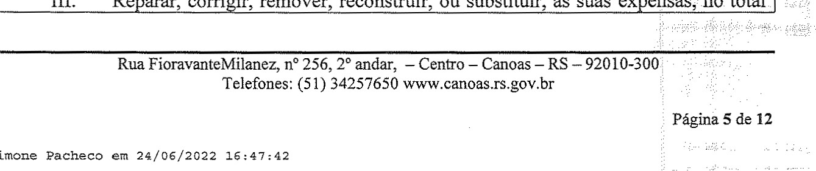



|  |
| --- |
| ou em parte, os objetos do Contrato em que se verificarem vícios, defeitos ou incorreções resultantes da execução ou de materiais empregados;   1. Fornecer máquinas, equipamentos e pessoal para mão de obra, fornecer e utilizar todos os materiais necessários à plena execução do objeto, sem ânus de qualquer     espécie para o Município, obedecendo às especificações dos Projetos e Memoriais Descritivos;   1. Cumprir a legislação federal, estadual e municipal pertinente, e se responsabilizar pelos danos e encargos de qualquer espécie decorrentes de ações ou omissões, culposas ou dolosas, que praticar; 2. Pagar e recolher todos os impostos e demais encargos fiscais, bem como todos os encargos trabalhistas e previdenciários, prêmios de seguro e de acidente de trabalho, que forem pagos ou devidos em decorrência do objeto deste Contrato; 3. Assurnir responsabilidade técnica pela execução do objeto, com a respectiva ART ou RRT, devidamente paga, em nome do profissional detentor do atestado de capacidade técnica: 4. O responsável técnico deverá orientar os trabalhos, comparecendo no mínimo três (03) dias por semana no local dos serviços, em horários a serem pré-definidos com o fiscal do contrato, para o adequado acompanhamento dos serviços; 5. Tratar as questões inerentes ao serviço com o fiscal do contrato, através do responsável técnico pela execução ou, na ausência deste, do mesfre de obras, não se admitindo aos demais empregados da CONTRATADA tratar de questões técnicas com o fiscal do contrato, a não ser por iniciativa deste último; 6. Comunicar à fiscalização a ocorrência de qualquer fato ou condição que possa atrasar ou impedir a conclusão da obra em partes ou no todo; 7. Não depositar material de construção no passeio público, a não ser para fins de descarga; 8. Obedecer sempre às recomendações dos fabricantes na aplicação dos materiais industrializados e dos de emprego especial, cabendo à CONTRATADA, em qualquer caso, a responsabilidade técnica e os ônus decorrentes da sua má aplicação; 9. Comprovar, através de notas fiscais e embalagens comerciais, a qualidade dos produtos utilizados na execução dos serviços, sempre que solicitado pela fiscalização; 10. Realizar os testes, ensaios, exames e provas necessárias ao controle de qualidade dos materiais, serviços e equipamentos a serem aplicados nos trabalhos, sempre que solicitados pelo fiscal do contrato; 11. Comunicar previamente toda concretagem ao fiscal do contrato, para que se proceda à prévia verificação das armaduras, as disposições, dimensões e escoramentos das formas, e a colocação das tubulações e acessórios de instalações elétricas, preventiva de incêndio, etc., a serem embutidas no concreto, que já deverão estar executadas quando comunicado. 12. Fornecer ao fiscal do contrato cópias das notas fiscais de todas as cargas de concreto, no caso de usinado, discriminadas com fraço do produto conforme exigido no projeto esfrutural; 13. Manter, em local acessível ao fiscal do contrato, um diário de obra, elaborado conforme modelo do anexo,atualizado e visado elo res onsável técnico da CONTRATADA |

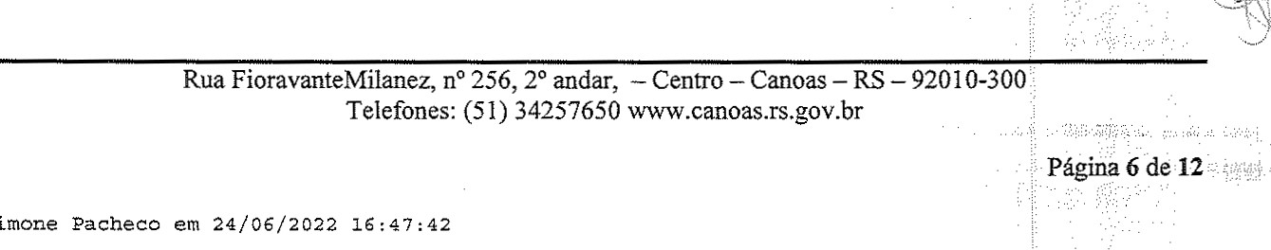

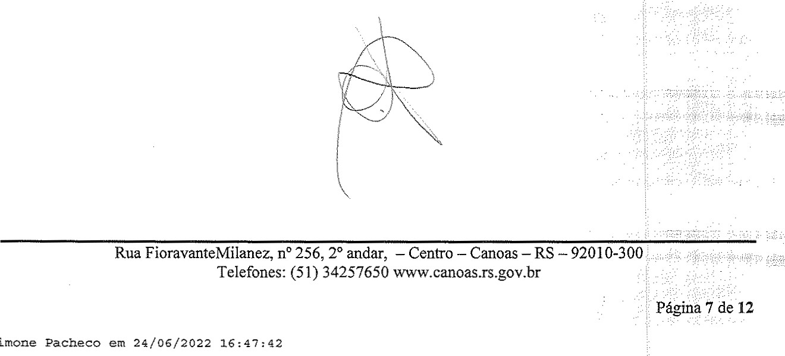

|  |
| --- |
| 1. A CONTRATADA deverá custear e exercer completa vigilância no canteiro de obras, sendo que a guarda dos materiais, máquinas, equipamentos, ferramentas, utensílios e demais componentes necessários à execução da obra fica a cargo da CONTRATADA, Sendo que a mesma será responsável por qualquer sinisfro que acarrete prejuízo material e/oü financeiro que possa ocorrer durante a execução dos serviços; 2. Equipar e fiscalizar o uso de EPI's (Equipamentos de Proteção Individual) de todos os funcionários que participarem da execução do objeto do Contrato; 3. Cumprir todas as normas regulamentares sobre Medicina e Segurança do   Trabalho;   1. Providenciar, de acordo com os prazos legais e antes do final dos serviços, junto aos órgãos municipais e concessionárias de serviços públicos, a vistoria e emissão de documentação pertinentes, a saber: 2. No Corpo de Bombeiros o APPCI; 3. Nas concessionárias de energia elétrica as ligações definitivas; 4. Na concessionária de água e esgoto as ligações definitivas; 5. Assumir, às suas expensas, parecer ou laudo técnico de profissional não ligado diretamente ao objeto, se forem constatados, pelo fiscal do contrato, problemas que gerem dúvidas quanto à integridade dos serviços, a fim de apurar os dados necessários à adequada decisão sobre os serviços afetados; 6. Responsabilizar-se por qualquer dano causado, por sua culpa ou dolo, às redes da CORSAN, RGE ou outra concessionária, bem como a qualquer órgão público, empresa privada ou pessoa fisica, não cabendo ao CONTRATANTE suportar qualquer ônus, nos termos do art. 70 da Lei n.0 8.666/93; 7. Aceitar acréscimo ou supressão do objeto contratado, por iniciativa do CONTRATANTE, havendo justificativa técnica e recurso financeiro disponível, conforme art. 65, SI O, da Lei n. 0 8.666/93, tendo como base os preços praticados pelo SINAPI, e mantidas as condições iniciais do contrato; 8. Oferecer garantia mínima de 5 (cinco) anos pelo serviço executado, a contar da data do recebimento do objeto; |
|
|
|
|
|
| Data.    24/06/2022 |
| Agentes públicos responsáveis pela elaboração do termo de referência. Nome/car o: En 0 Fernando Adornes — mat. 102831 |

# ANEXOS

l . Orçarnento Estimado

1. Cronograma fisico-financeiro estimado
2. Modelo orçamento 4.

5. equipamentos e pessoal técnico adequado

declaração de disponibilidade dos equipamentos e do pessoal técnico adequado e de indicação do(s) responsável(is) técnico(s) pela execução do objeto da licitação.

Declaro(amos) sob as penas da Lei, que a Empresa............................................CNPJ dispõe das instalações, equipamentos e do pessoal técnico adequado para a execução do objeto da licitação. 

Declaro (amos) ainda que será (ão) responsável (is) técnico (s) pela obra, objeto do presente certame, o (a) Engenheiro(a) Civil ou Arquiteto (a) .. CREA/CAU n0............. pertencente ao quadro permanente da Empresa, detentor do acervo técnico 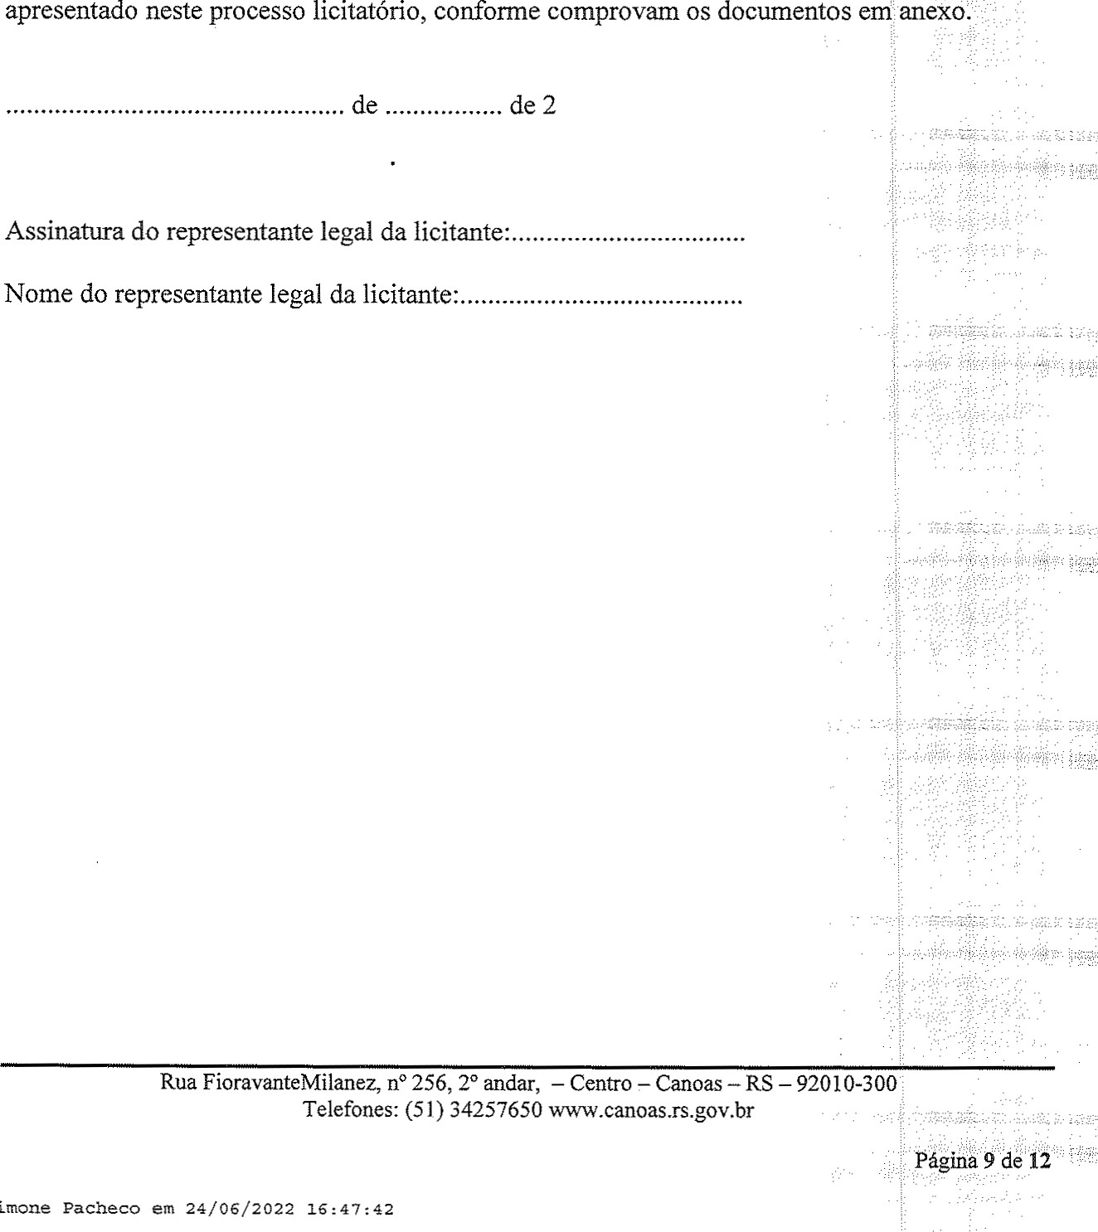apresentado neste processo licitatório, conforme comprovam documentos em anexo.

Declaração de Reconhecimento do Local da Obra

(papel timbrado da empresa, preferencialmente)

MODELO DE DECLARAÇÃO DE RECONHECIMENTO

Eu, Eng. Civil (ou Arquiteto)......................... .CREA ou CAU n responsável técnico da empresa, venho pela presente declarar,



DO

LOCAL



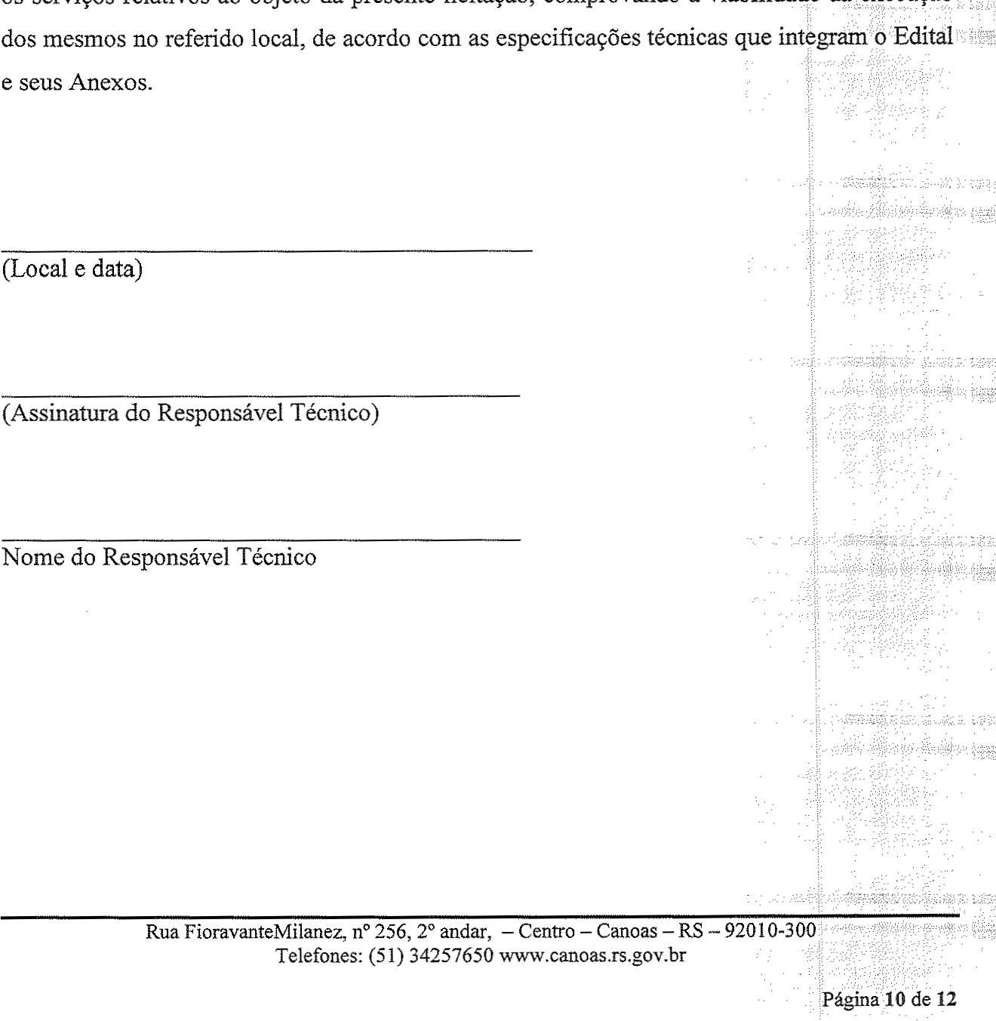sob as penas da lei, que fiz o reconhecimento das condições do local em que serão executados os serviços relativos ao objeto da presente licitação, comprovando a viabilidade da execução dos mesmos no referido local, de acordo com as especificações técnicas que integram o Edital e seus Anexos.

16:47

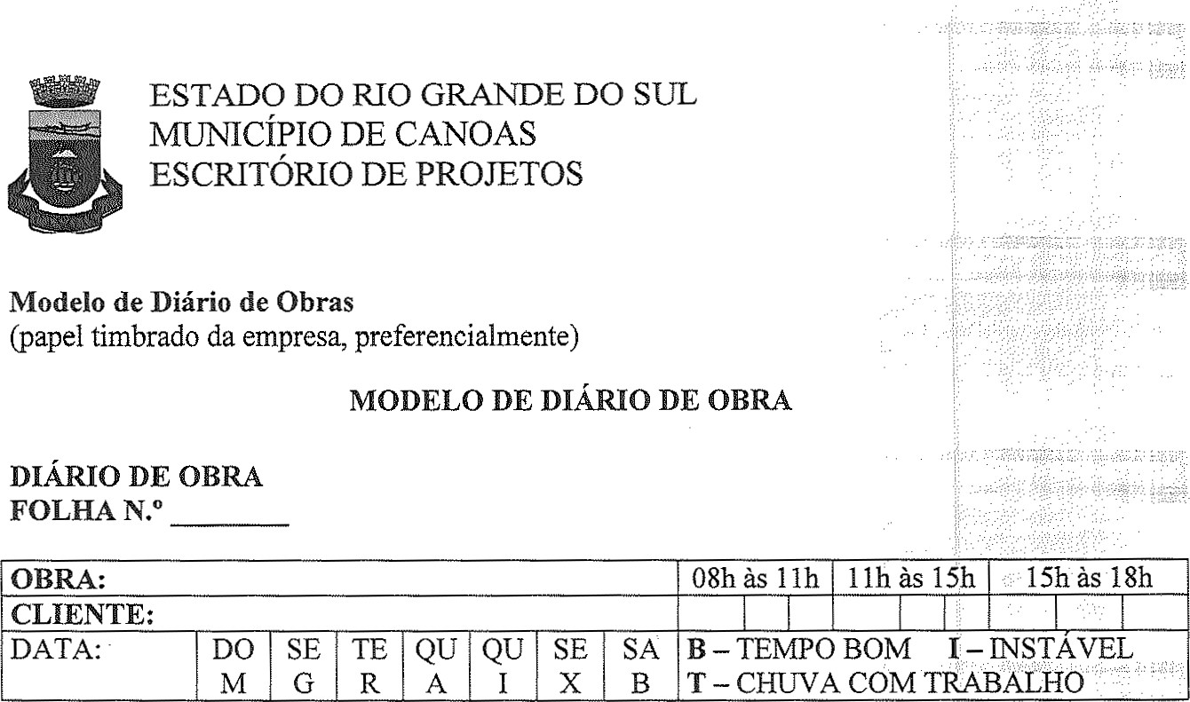Diário de Obras

(papel timbrado da empresa, preferencialmente)

# MODELO DE DIÁRIO DE OBRA

DIÁRIO DE OBRA

FOLHA N.0

